蔡笃勃 - 个人简历

蔡笃勃，男，海南大学中文系本科毕业，拥有14年酒店管理工作经验。曾先后在三亚金棕榈度假酒店、环球城大酒店、海南金银岛酒店管理有限公司等从事人事行政部或人力资源部经理，在酒店综合管理方面积累了较丰富的经验，曾前往浙江杭州、云南西双版纳等地参加酒店管理高端培训，曾在海南省华侨商业学校、海南省经济技术学校从事酒店管理培训授课工作，个人优势主要体现为具有本地化的中高端人才优势、拥有新酒店从筹备到运营全系统管理经验，具备长期从事度假酒店管理优势、拥有高星级酒店管理优势和ISO9001:2000质量体系认证经验等三大优势。就职方向为海南省岛内的酒店集团的人事行政部、人力资源部经理。联系方式：13307593981

基本信息
姓 名 | 蔡笃勃 | 性 别 | 男 | 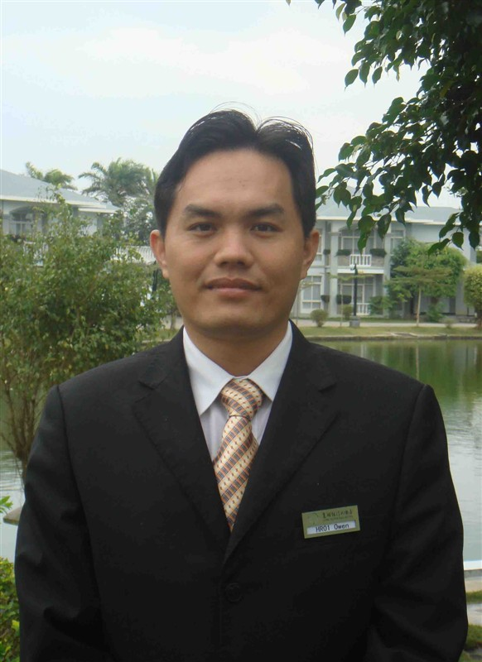
民 族 | 汉族 | 出生年月 | 1975年7月
证件号码 | 460027197507251712 | 婚姻状况 | 已婚
身 高 | 173cm | 体 重 | 75kg
户 籍 | 海南省澄迈县 | 现所在地 | 海南海口
毕业学校 | 海南大学 | 学 历 | 本科
专业名称 | 汉语言文学 | 毕业年份 | 2000年
工作经验 | 14年
联系方式 | 13307593981
求职意向 | 人事行政部、人力资源部经理或其他
工作经历
工作单位：三亚金棕榈度假酒店 时间：2000年- 2006年 地址： 三亚市亚龙湾
先后担任康乐部领班、西餐厅领班、人力资源部代主管等职务；经历过酒店的开荒和发展，经过多年担任基层管理职务和在酒店工作期参与了质检小组、星评小组、内审小组等工作，使个人的基础得以打牢和能力得以提升。
2004年，被酒店作为优秀员工选送到浙江世贸中心大饭店为期半年的学习。
主要贡献：作为酒店的开拓者,辛勤地为酒店的开业做好工作,在短短的时间内,通过大家的共同努力,使酒店顺利开业,在开业后,响应酒店管理层的号召,参加了星评小组,协助酒店做好店内星评的工作,酒店在开业不到半年的时间,顺利地通过四星的评定；通过参加质检小组,酒店保持服务质量,使金棕榈度假酒店在酒店业内服务质量得到广大顾客的认可；酒店于2004年通过了ISO9001:2000质量体系的认证，本人每年参加酒店两次内审,使酒店按质量体系执行；在日常工作中,本人是酒店服务质量的推进者之一。
工作单位：亚龙湾环球城大酒店 时间：2006年- 2007年 地址：三亚市亚龙湾
担任质检经理，建立酒店质量检查制度，并成立两个级别的质检小组，一是由副总经理任组长，各部门经理为成员的部门经理级质检小组，每月对酒店检查一次；一是由质检经理任组长，各分部主管为成员的主管级质检小组，每周对酒店检查一次。
期间曾多次对一些严重违反酒店规章制度、利用酒店管理漏洞牟取个人利益的管理人员进行调查，并报人力资源部作出开除处理，使酒店管理风气日渐好转。
主要贡献：从酒店服务质量的角度入手，强化员工仪容仪表、礼节礼貌、劳动纪律、服务态度，酒店环境卫生、安全、节能等服务质量检查管理，逐步提高酒店的服务质量。
工作单位：丽湖银湾大酒店 时间：2007年- 2008年 地址：海南省定安县南丽湖
担任人力资源部经理，酒店将人力资源管理从总办分离出来，成立的人力资源部，全面负责酒店的人力资源管理和员工的后勤管理。
期间与海南省华侨商业学校、海南省经济技术学校开展实习生到酒店实践的合作。曾多次受海南省华侨商业学校的邀请，为该校学生做酒店知识和就业规划的指导。
主要贡献：开展校企合作，拓宽酒店的用人途径，使酒店处于偏远地方而人力资源供应正常。
工作单位：三亚海悦湾度假酒店 时间：2009年- 2010年 地址：三亚市亚海坡开发区
担任行政人事部经理，负责酒店总办、人力资源和员工的后勤管理。
主要贡献：建立酒店员工培训和考核工作，分阶段地提高员工的酒店服务意识和业务知识。
工作单位：天艺湖景大酒店 时间：2010年- 2011年 地址：海口市金垦路3号
担任行政部经理，负责酒店总办、人力资源、工程、保安和员工后勤管理。
期间与海南省经济技术学校开展实习生到酒店进行假期实践的合作。
主要贡献：进入酒店畴备，建立酒店组织架构、建立各种规章制度，开展人员招聘、培训，使酒店按预期时间顺利开业。

工作单位：海南金银岛酒店管理有限公司 时间：2011年-2013年8月 地址：海口市蓝天路16号
担任酒店管理公司综合管理部培训质检经理，负责各成员酒店的培训、质检工作；组织开展了海南金银岛酒店管理公司2011年服务技能大赛；参与和海南省交通学校的前期洽谈，将该校培训楼改造成按酒店（144间客房）模式运作的培训中心，协助改造费用测算，人员测算等工作。
主要贡献：协助各酒店做好培训和质检工作、举办各成员酒店的服务技能大赛和联合质检，加强与各成员酒店的沟通。
自我评价
1.拥有高星级酒店管理优势和ISO9001:2000质量体系认证经验。本人在亚龙湾金棕榈度假酒店和环球城大酒店等高星级酒店工作达七年之久，从一名普通员工成长为一名管理者，经历过酒店的筹备开荒，参与过酒店的星评、质检、内审等工作，使本人多方位学到国际化酒店内在的管理知识，掌握酒店的标准化管理模式。自2007年以来，本人一直担任酒店人事行政经理，成为酒店的中层管理人员，在人力资源开发与管理方面的能力不断地得到提升。
2.拥有新酒店从筹备到运营全系统管理经验，具备长期从事度假酒店管理优势。工作14来，经历了金棕榈度假酒店和天艺湖景大酒店两家酒店的筹备和开业，使得本人不仅掌握酒店的日常标准化管理，还具备了如饭店（五星级）的系统培训，从旅游度假胜地亚龙湾到海南省重点旅游开发区南丽湖，在三亚市、海口市等积累了丰富的经验。
3.拥有本地化的中高端人才优势。本人是土生土长的海南人，精通海南话，在与当地一些政府海南官员打交道有一定的优势；多年的人事工作，练就了擅于做员工思想工作的能力，沟通能力等，起到稳定员工队伍；能够用普通话和海南话进行演讲等。

